KATA PENGANTAR

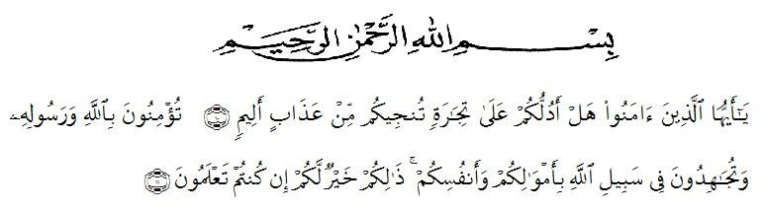
Assalamu’alaikum Wr. Wb

Artinya :
Hai orang-orang yang beriman, maukan kau aku tunjukan suatu perniagaan yang dapat menyelamatkan kamu daru azab yang pedih? (10) (Yaitu) kamu beriman kepada Allah dan Rasul-Nya dan berjihad di jalan Allah dengan harta dan jiwamu. Itulah yang lebih baik bagimu, jika kamu mengetahui (11).

Segala puji dan syukur kehadirat Allah SWT, atas rahmat dan ridho-Nyalah penulis dapat menyelesaikan penulisan skripsi ini dengan baik.
Dengan izin Tuhan yang Maha Esa, penulis mampu menyelesaikan skripsi yang berjudul, Kemampuan Mengidentifikasi Unsur Intrinsik Novel ”Surat Kecil Untuk Tuhan” Karya Agnes Davonar: Studi Kasus Pada Siswa Kelas XI SMA Swata Istiqlal Delitua Tahun Pembelajaran 2020-2021. Penyusunan skripsi penelitian ini adalah untuk memenuhi tugas akhir semester dan merupakan salah satu persyaratan mendapatkan gelar Sarjana Pendidikan (S.Pd) pada Program Studi Pendidikan Bahasa Sastra Indonesia di Universitas Muslim Nusantara Al-Washliyah Medan.
Pada awalnya sungguh banyak hambatan yang penulis hadapi dalam penulisan skripsi ini. Namun berkat adanya pengarahan, bimbingan dan bantuan yang diterima akhirnya semuanya dapat diatasi dengan baik.
Pada kesempatan ini penulis mengucapkan terima kasih yang sebesar-besarnya kepada pihak yang telah memberikan bantuan dan motivasi baik dalam bentuk moril maupun materil sehingga skripsi ini dapat diselesaikan dengan baik. Untuk itu dengan sepenuh hati, penulis mengucapkan terima kasih kepada:
- Bapak Rektor H. Hardi Mulyono, S.E., M.AP., beserta Pembantu Rektor Universitas Muslim Nusantara Al-Washliyah Medan.
- Bapak Dekan FKIP Drs. Samsul Bahri, M.Si., beserta Pembantu Dekan dan Staff Pegawai Universitas Muslim Nusantara Al-Washliyah Medan.
- Bapak Abdullah Hasibuan, S.Pd., M.Pd., sebagai Ketua Program Studi Pendidikan Bahasa dan Sastra Indonesia FKIP UMN Al-Washliyah.
- Bapak Fata Ibnu Hajar, S.Pd., M.Pd., sebagai Dosen Pembimbing yang bersedia meluangkan waktu dan pikiran untuk memberikan bimbingan serta pengarahan dalam penyusunan skripsi ini.
- Para Dosen beserta Staff di lingkungan Universitas Muslim Nusantara Al-Washliyah Medan yang telah membekali ilmu pengetahuan.
- Terima kasih kepada kedua orangtua tercinta, ayahanda Jumain, S.Pd. dan ibunda Dra. Sakdiah. Karena atas doa, kasih sayang, motivasi, omelan, dukungan moril dan materil kepada penulis yang tak ternilai serta tak pernah putus sehingga saya dapat menyelesaikan studi sampai ke bangku sarjana.
- Salah satu orang yang mau menemani saya dari awal perkuliahan hingga akhir perkuliahan ini walaupun hanya melalui video call atau chat whatsapp yakni M. Ashraff Noer Zakky. Terima kasih karena dukungan dan motivasi selama ini, saya mampu menghadapi semuanya dan dapat menyelesaikan skripsi ini.
- Sahabat-sahabatku Erliana Novita Sari dan Rifani Savira Wijaya. Terima kasih karena telah sabar menemani saya dari awal pembuatan dan akhir skripsi ini. Terima kasih karena mau berjuang bersama (Pejuang S.Pd).

Penulis telah berupaya dengan segala bentuk ikhtiar yang penulis lakukan dalam penyelesaian skripsi ini. Namun penulis menyadari bahwa masih banyak kekurangan baik dari segi isi maupun tata bahasa, hal ini disebabkan karena keterbatasan pengetahuan dan pengalaman yang penulis miliki. Untuk itu penulis mengharapkan kritik dan saran yang bersifat membangun demi kesempurnaan skripsi ini. Kiranya isi skripsi ini bermanfaat dalam memperkaya ilmu pengetahuan. Amin.

Medan, Agustus 2021
Penulis,

Nabila Atika Putri

